CATEGORIA | VALOR | DATA
ASSOCIAÇÕES | R$ 250,00 REAIS | 250,00 REAIS – ATÉ 31 DE MARÇO
ATLETAS ATÉ 18 ANOS | R$ 10,00 REAIS | MARÇO
ATLETAS ACIMA DE 18 ANOS | R$ 50,00 REAIS | MARÇO
MONITORES + TAXA DE JOGADOR | R$ 40,00 REAIS | MARÇO
ORGANIZADOR + TAXA DE JOGADOR | R$ 50,00 REAIS | MARÇO
PROFESSORES + TAXA DE JOGADOR | R$ 50,00 REAIS | MARÇO
TÉCNICOS + TAXA DE JOGADOR | R$ 50,00 REAIS | MARÇO
ÁRBITROS + TAXA DE JOGADOR | R$ 70,00 REAIS | MARÇO
ORGANIZADOR + ÁRBITRO | R$ 100,00 REAIS | MARÇO
DIRETORIA + TAXA DE JOGADOR | R$ 100,00 REAIS | MARÇO
TAXA COMPLETA  JOGADOR, PROFESSOR, TÉCNICO, ÁRBITROS, ORGANIZADOR E DIRETORIA | R$ 150,00 REAIS | MARÇO
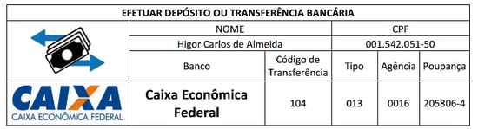
TABELA DE TAXA DA ANUIDADE - 2020

Enviar comprovante de pagamento da taxa no e-mail da FMTX: fmtx2016@gmail.com

